Уважаемые жители и гости Белореченского района!

Напоминаем Вам о запрете фотографирования, видео- и (или) киносъемки применения и последствий применения БПЛА

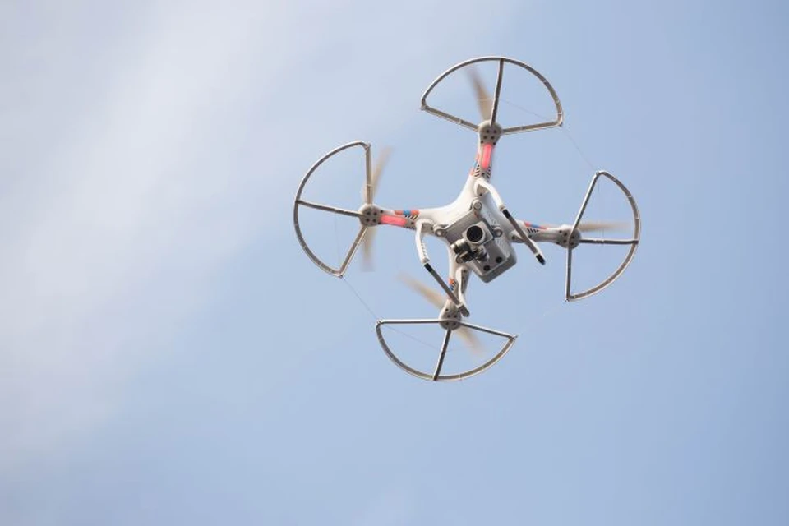
В соответствии с постановлением Губернатора Краснодарского края от 5 сентября 2025 г. № 535 «О мерах по реализации Указа Президента Российской Федерации от 19 октября 2022 г. № 757 «О мерах, осуществляемых в субъектах Российской Федерации в связи с Указом Президента Российской Федерации от 19 октября 2022 г. № 756» на территории Краснодарского края установлен запрет на фотографирование, видео- и (или) киносъемку:
- применения и последствий применения беспилотных летательных аппаратов, средств (систем) противодействия беспилотным летательным аппаратам, в том числе средств (систем) противовоздушной обороны и радиоэлектронной борьбы;
- мест нахождения (падения) беспилотных летательных аппаратов, мест поражения объектов с использованием таких аппаратов;
- средств (систем) противодействия беспилотным летательным аппаратам, в том числе средств (систем) противовоздушной обороны и радиоэлектронной борьбы;
- мест расположения (передислокации) на территории Краснодарского края сил и средств Министерства обороны Российской Федерации и объектов военной инфраструктуры, объектов, сил и средств Федеральной службы безопасности Российской Федерации, Федеральной службы охраны Российской Федерации, Федеральной службы войск национальной гвардии Российской Федерации, потенциально опасных объектов инфраструктуры и критически важных объектов, включая сооружения систем связи, объекты промышленности, топливно-энергетического комплекса и транспорта.

Кроме того, постановлением № 535 установлен запрет на распространение любой информации (в том числе фото- и видеоматериалов):
- касающейся применения и последствий применения на территории Краснодарского края беспилотных летательных аппаратов, включая информацию, позволяющую идентифицировать их тип, место нахождения (падения), запуска или траекторию полета, определить места атаки и факт поражения объектов, характер нанесенных повреждений; средств (систем) противодействия беспилотным летательным аппаратам, том числе средств (систем) противовоздушной обороны и радиоэлектронной борьбы;
- способствующей раскрытию мест расположения (передислокации) на территории Краснодарского края сил и средств Министерства обороны Российской Федерации и объектов военной инфраструктуры, объектов, сил и средств Федеральной службы безопасности Российской Федерации, Федеральной службы охраны Российской Федерации, Федеральной службы войск национальной гвардии Российской Федерации, потенциально опасных объектов инфраструктуры и критически важных объектов, включая сооружения систем связи, объекты промышленности, топливно-энергетического комплекса и транспорта.
Законом Краснодарского края от 23 июля 2003 г. № 608-КЗ «Об административных правонарушениях» установлена административная ответственность за неисполнение либо ненадлежащее исполнение требований нормативных правовых актов Губернатора Краснодарского края, принятых во исполнение Указа Президента Российской Федерации от 19 октября 2022 г. № 757.
В соответствии с частью 1 статьи 4.17 Закона за первичное нарушение предусмотрено наложение административного штрафа на граждан в размере от 1 000 до 3 000 рублей, на должностных лиц - от 10 000 до 30 000 рублей, на юридических лиц - от 50 000 до 100 000 рублей. За повторное совершение указанного правонарушения частью 2 статьи 4.17 Закона установлена повышенная административная ответственность.
Антитеррористическая комиссия
в муниципальном образовании
Белореченский муниципальный район
Краснодарского края

